***A k u s t i k a - Zvukové jevy I.***

***Kmity a vlnění***

Těleso (hmotný bod) *kmitá*, když se pravidelně pohybuje kolem tzv. rovnovážné polohy.

Příklad: *kyvadlo, pružina*

Používané veličiny:

*period***a** *– T [s]* – doba, za kterou se děj zopakuje

frekvence – f [Hz] – počet opakování děje za sekundu

Spojuje-li kmitající *částice* nějaká *vazba*, předávají si energii a dochází k *vlnění*. Podle směru kmitání

částic rozlišujeme dva druhy vlnění:

a) *příčné* – kolmo na směr šíření vlny, změna tvaru tělesa (voda)

b) *podélné -*  ve směru šíření vlny, zhuštění a zředění (zvuk)

***Podstata zvuku***

Zvuk je podélné mechanické vlnění molekul nosného prostředí, například vzduchu. Zvuk zkoumá věda zvaná ***akustika***.

*Dělení zvuků:*

* *tóny* – vznikají pravidelným kmitáním částic, mají svoje měřitelné charakteristiky
* *hluky* – vznikají nepravidelným kmitáním částic, určení jednoznačných charakteristik bývá obtížné

*Zvuk – podstata (dělení) –*Tón (zvuk houslí, zpěv, referenční tón, ...)

* Hluk (kašel, rána kladivem, průlet letadla, ...)

***Šíření zvuku:*** Zvuk se šíří ve všech pružných hmotných prostředích:

* Kovy - příčné stojaté vlnění (částice jsou vázány na místo)
* Kapaliny, plyny - podélné vlnění (zhušťování a zřeďování molekul)
* 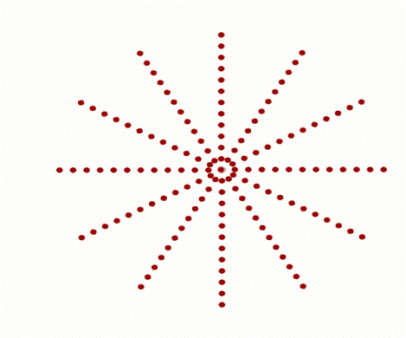Vakuum - nešíří se (chybí hmotné částice, které by předávaly kinetickou energii)

Zvuk se šíří ze zdroje všemi směry ve vlnoplochách. To jsou místa, ve kterých se částice nacházejí ve stejném stavu.

Překážka zvuk:

* odrazí – dozvuk, ozvěna
* pohltí (absorbuje)

Záleží na materiálu a tvaru.

***Ve vzduchu se zvuk šíří rychlostí asi 340 m/s.***

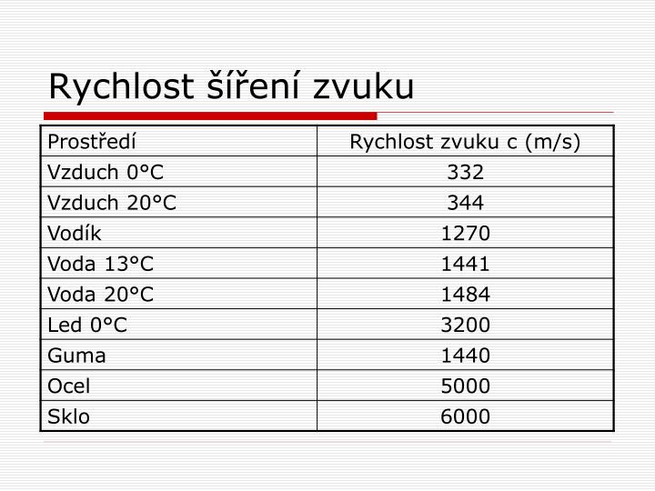

***Charakteristika zvuku***

Zvukovou vlnu si můžeme znázornit jako sinusoidu. Vznikne časovým rozvinutím kmitavého pohybu (*pro představu: necháme kreslit hmotný bod na pružině*).

*Vzniká harmonická vlna, kterou charakterizuje:*

a) vlnová délka – λ [m] …. vzdálenost mezi dvěma místy ve stejné fázi (výchylce)

b) frekvence – f [Hz] …. kolikrát se děj zopakuje za 1 s

…. Hz – Hertz [čti: herc], 1 Hz = 1 s-1 (orchestr ladí podle a1 = 440 Hz**)**

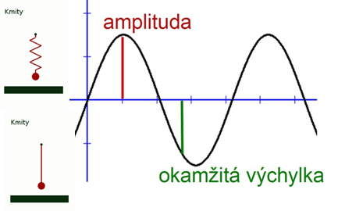

Kmitající bod (částice) se v daném okamžiku odchyluje od rovnovážné polohy – změřením této vzdálenosti, zjistíme okamžitou výchylku.

Maximální možnou výchylku nazýváme ***amplituda***.

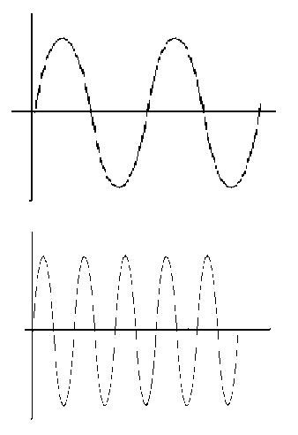Míru hlasitosti lze měřit, jednotkou je ***decibel [dB].***

***výška tónu - č***ím větší frekvence, tím vyšší tón.

– děj se za 0,01 s zopakuje 2× – frekvence 200 Hz – nižší tón

– děj se za 0,01 s zopakuje 6× - frekvence 600 Hz – vyšší tón

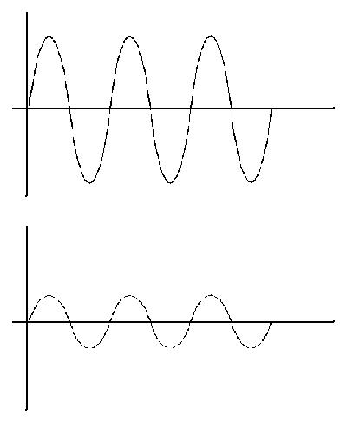***hlasitost tónu-*** čím větší amplituda, tím silnější tón.

– částice se více odchylují od rovnovážné polohy (mají větší amplitudu vlnění i kinetickou energii) => **silnější tón**

– částice se méně odchylují od rovnovážné polohy (mají menší amplitudu vlnění i kinetickou energii) => **slabší tón**

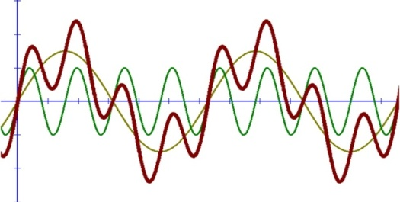***barva tónu-*** *k*aždý nástroj se rozeznívá kromě jedné základní frekvence v několika dalších (vyšších harmonických) a ty se skládají dohromady a tvoří výslednou barvu.

Složením dvou „zelených“ křivek obdržíme hnědou křivku. (Sčítáme okamžité výchylky)

**–** každý nástroj má svou charakteristickou barvu

– barva zvuku není fyzikální veličina, nelze měřit

– závisí na mnoha rozmanitých okolnostech

***Zvuk – princip slyšení***

Zvuk se šíří prostorem jako mechanické vlnění, při kterém si jednotlivé částice předávají kinetickou (pohybovou) energii. Tuto energii má každá hmotná částice, která se pohybuje.

…. m – hmotnost částice



…. v – rychlost částice

…. Ek – kinetická energie

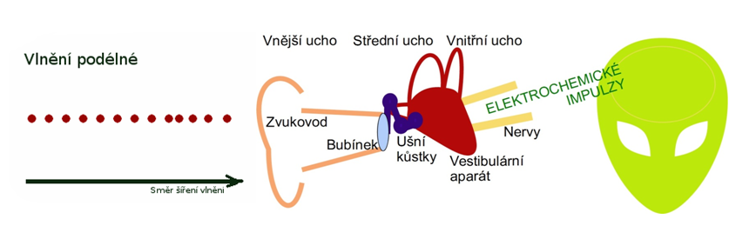

Částice narážejí do bubínku a mechanicky ho rozkmitávají. Toto chvění přenášejí ušní kůstky (kladívko, kovadlinka, třmínek) do vestibulárního aparátu, který mění mechanické vlnění na elektrochemické impulsy. Těm rozumí mozek a vyhodnocuje je.

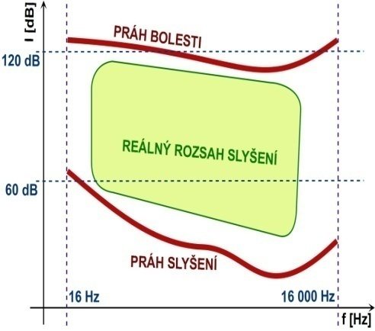

***rozsah slyšení – (podle hlasitosti):***

Částice narážejí do bubínku a mechanicky ho rozkmitávají. Toto chvění přenášejí ušní kůstky (kladívko, kovadlinka, třmínek) do vestibulárního aparátu, který mění mechanické vlnění na elektrochemické impulsy. Čím silnější náraz (hlasitější zvuk), tím intenzívnější impulz pro mozek.

Schopnost slyšet a rozlišovat zvuky je individuální. S postupujícím věkem se oblast reálného slyšení zmenšuje.

***odraz***

Zvuk se šíří v kulových vlnoplochách, částice si předávají kinetickou energii → „štafetový běh“ hmotných částic (předávání energie).

Zvukové vlnění narazí na vhodnou překážku (hladká neporézní hmotná plocha) → odrazí se (záleží na materiálu a tvaru překážky).

***odraz a rychlost šíření -*** *Vlna dorazí od zdroje k překážce a odrazí se. Ve vzduchu se šíří rychlostí*

***340 m/s***

V různých prostředích je rychlost zvuku odlišná.

1. Lidské ucho rozliší impulsy jdoucí po 0,1 s.
2. Vzdálenost 17 m od překážky, která odráží zvuk.

=> do 17 m vnímáme ***dozvuk*** (prodloužení zvuku)

=> nad 17 m vnímáme ***ozvěnu*** (echo, opakování zvuku)

*Proč zrovna 17 m? Pokud se zvuk šíří rychlostí 340 m/s, tak vzdálenost k překážce a zpět, tj. 17 +17 = 34 m, zvládne za 0,1 s. Po jaké době že je schopno ucho rozlišit impulzy? A je to.*

***Ultrazvuk -*** Podle frekvence (kmitočtu) dělíme zvukové vlnění na:

*Infrazvuk* – mechanické vlnění s frekvencí nižší, než je schopný vnímat člověk (f < 16 Hz)

*Ultrazvuk* – mechanické vlnění s frekvencí vyšší, než je schopný vnímat člověk (f > 20 kHz)

*Poznámka: Že ultrazvuk neslyší člověk, neznamená, že ho nevnímají někteří živočichové (netopýři, delfíni, psi).*

***Praktické využití:***

*Sonografie = zobrazování pomocí ultrazvuku*

Strojírenství - Defektoskopie = zjišťování poruch v materiálu, míchání těžko smísitelných látek, příprava suspenzí, sterilizace mléka či vody, čištění předmětů

SONAR (ECHOLOT) - SOund Navigation And Ranging = = zvuková navigace a zaměřování (ponorky, echolokace netopýrů a delfínů)

***Dopplerův jev -*** pokud se zdroj pohybuje směrem k posluchači, zní zvuk výše, než když se od posluchače vzdaluje.

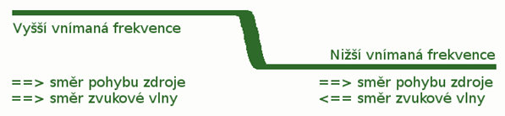

Využití: měřicí přístroje, policejní radary …

***Skládání kmitů, rázy, rezonance***

Pokud skládáme dvě blízké frekvence, uslyšíme rázy – projevují se opakovaným zesílením a zeslabením výsledného zvuku.

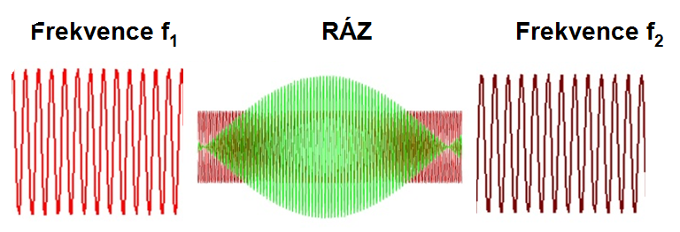Využití: ladění hudebních nástrojů

V akustice lze zjednodušeně říct, že pokud zvuku nastavíme vhodné parametry prostoru, ve kterém se šíří, dojde k ***rezonanci*** a zvuk se zesílí.

*Někdy může být rezonance užitečná (hudební nástroje, trubice, rezonanční skříně, reproduktory), jindy může být nepříjemná (drnčení skel v oknech nebo skleniček) nebo dokonce nebezpečná (destrukce staveb, vibrace hřídelí velkých soustrojí).*